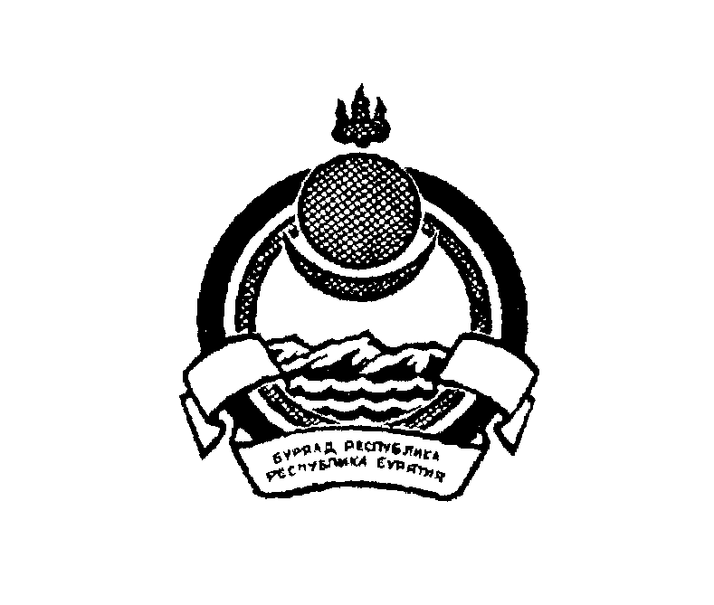
Республика Бурятия
Северо-Байкальский район
АДМИНИСТРАЦИЯ МУНИЦИПАЛЬНОГО ОБРАЗОВАНИЯ
СЕЛЬСКОГО ПОСЕЛЕНИЯ

«ВЕРХНЕЗАИМСКОЕ»

ПОСТАНОВЛЕНИЕ

11.06.2020 г. № 12
с.Верхняя Заимка

Об утверждении Перечня муниципального имущества муниципального образования сельского поселения «Верхнезаимское», свободного от прав третьих лиц (за исключением имущественных прав субъектов малого и среднего предпринимательства), предназначенного для предоставления во владение и (или) в пользование на долгосрочной основе субъектам малого и среднего предпринимательства

На основании статьи 18 Федерального закона от 24.07.2007 № 209-ФЗ "О развитии малого и среднего предпринимательства в Российской Федерации", правил формирования, ведения, обязательного опубликования перечня муниципального имущества, свободного от прав третьих лиц (за исключением имущественных прав субъектов малого и среднего предпринимательства), предусмотренного частью 4 статьи 18 Федерального закона «О развитии малого и среднего предпринимательства в Российской Федерации», утвержденных постановлением администрации муниципального образования сельского поселения «Верхнезаимское» от 21.05.2018 № 9, руководствуясь Уставом муниципального образования сельского поселения «Верхнезаимское»,
Постановляю:
1. Утвердить перечень муниципального имущества, находящегося в собственности муниципального образования сельского поселения «Верхнезаимское», свободного от прав третьих лиц (за исключением имущественных прав субъектов малого и среднего предпринимательства), предназначенного для передачи во владение и (или) пользование на долгосрочной основе субъектам малого и среднего предпринимательства и организациям, образующим инфраструктуру поддержки субъектов малого и среднего предпринимательства, согласно приложению № 1 к настоящему постановлению.
2. Постановление администрации муниципального образования сельского поселения «Верхнезаимское» от 15.10.2019 г. № 25 считать утратившим силу.
3. Контроль за исполнением настоящего постановления оставляю за собой.
4. Настоящее постановление вступает в силу с момента его подписания и подлежит обнародованию.

Глава-Руководитель администрации
МО СП «Верхнезаимское» А.П. Телешев

Приложение № 1 к Постановлению Главы МО СП
«Верхнезаимское» № 12 от 12.06.2020

Перечень муниципального имущества, находящегося в собственности муниципального образования сельского поселения «Верхнезаимское», свободного от прав третьих лиц (за исключением имущественных прав субъектов малого и среднего предпринимательства), предназначенного для передачи во владение и (или) пользование на долгосрочной основе субъектам малого и среднего предпринимательства и организациям, образующим инфраструктуру поддержки субъектов малого и среднего предпринимательства

№ п/п | Наименование имущества | Адрес местонахождения | Краткая характеристика объекта | Ориентировочная стоимость, т. руб.
1 | Земельный участок | РБ, Северо-Байкальский район, с. Верхняя Заимка | Кадастровый номер- 03:17:000000:5932; Площадью- 390407+/-5467 кв.м., под овощеводство | 386502,93

